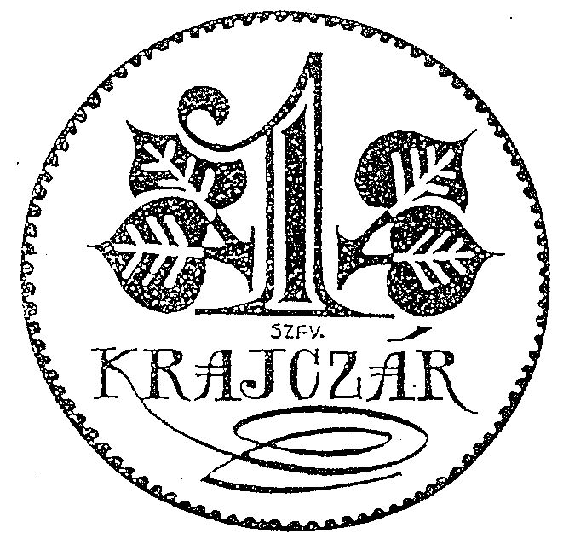 | KRAJCZÁROS ALAPÍTVÁNY
 | - közhasznú szervezet -
 | Adószám: 18481776-1-07; OTP 11736116-20124496
 | Székhely: 8000 Székesfehérvár., Bártfai u. 41. B.
 | Tel: 06/30/9566-736, E-mail: krajczáros@t-online.hu
Kommunikációs felületek: www.krajczarosalapitvany.hu illetve www.hadisirgondozas.hu és http://haemgo.hu továbbá http://www.facebook.com/krajczaros.alapitvany és https://www.youtube.com/results?search_query=krajcz%C3%A1ros+alap%C3%ADtv%C3%A1ny

A KURATÓRIUM 2020/01. (01. 15.) számú határozata:

A kurátorok a kuratórium ülésének feltételeit illetően az alábbiak szerint határoztak:
1) Jkv. Vezető felkérés: Kubik Enikő elfogadva: 2 igen, …. nem, …. tartózk.
2) Jkv. Hitelesítő felkérés: Adorjáni István elfogadva: 2 igen, …. nem, …. tartózk.
Hole Istvánné elfogadva: 2 igen, …. nem, …. tartózk.
3) Napirend: elfogadva: 2 igen, …. nem,…. tartózk.

A KURATÓRIUM 2020/02. (01. 15.) számú határozata:

Felügyelő Bizottság (FB) véleményezése a 2020. évi szakmai és pénzügyi tervről:

elfogadva: 2 igen …. nem, …. tartózk.

A KURATÓRIUM 2020/03. (01. 15.) számú határozata:

A 2020. évi szakmai tervet a kuratórium elfogadta, a végrehajtásra a kuratórium elnök a felhatalmazást megkapta:
elfogadva: 2 igen …. nem, …. tartózk.

A KURATÓRIUM 2020/04. (01. 15.) számú határozata:

A 2020. évi költségvetést (pénzügyi tervet) a kuratórium elfogadta, a végrehajtásra és a megszabott keretek közti - szükség esetén időszerűvé váló - évközi átcsoportosításokra a kuratórium elnök a felhatalmazást megkapta:
elfogadva: 2 igen …. nem, …. tartózk.

A KURATÓRIUM 2020/05. (01.15.) számú határozata:

A kurátorok a kuratórium elnök mellékelt tájékoztatását elfogadták:

elfogadva: 2 igen …. nem, …. tartózk.

Kubik Enikő Hole Istvánné Adorjáni István Németh István
- jkv. vezető - - önkéntes- - EB tag - - kuratórium elnök-

